N.° 4385.
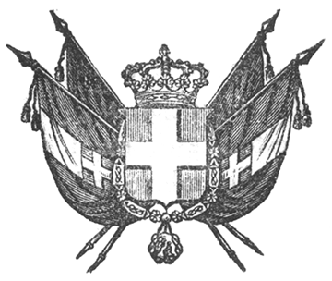

EUGENIO
principe di savoia-carignano
LUOGOTENENTE GENERALE DI S.M.
nei regii stati

In virtù dell’autorità a Noi delegata;
Il Senato e la Camera dei Deputati hanno approvato;
Noi abbiamo sanzionato e promulghiamo quanto segue:

Articolo unico.

È fatta facoltà al Governo del Re, tostochè sia attuata l’annessione allo Stato di altre Provincie d’Italia, di regolare con Regii Decreti le circoscrizioni dei Collegi elettorali, per modo che il numero dei Deputati non sia mai minore di quattrocento, e che la cifra media degli abitanti, presa a norma per formare le circoscrizioni, non ecceda mai i cinquantamila.
Ordiniamo che la presente, munita del Sigillo dello Stato, sia inserta nella raccolta degli atti del Governo, mandando a chiunque spetti di osservarla e di farla osservare come legge dello Stato.
Torino addì 31 ottobre 1860.

EUGENIO DI SAVOIA

V.° Il Guardasilli
g.b. cassinis.
C. CAVOUR.

